Il grande successo dei Bed & Breakfast "veri", con poche camere e a gestione familiare

Al B&B Expo 2008 di Bruxelles un pubblico selezionato ed evoluto. Le richieste per l’Italia si sono concentrate sulla Toscana, ma anche su Umbria, Marche e Piemonte, che emergono nelle preferenze. Nel sud la vera sorpresa è la Sicilia

di Silvia Ruggieri
Si è appena conclusa la più importante fiera dei Bed & Breakfast d’Europa, Il B&B EXPO 2008 di Bruxelles, che ha avuto luogo sabato 15 e domenica 16 marzo 2008. Sono stata ospite nello stand allestito da Bed & Breakfast International (www.bedandbreakfastintl.com) , con il quale collaboro da molto tempo e che si occupa di pubblicizzare piccoli bed & breakfast in Italia e nel Mondo.
Da questo osservatorio privilegiato ho osservato l’andamento della fiera. L’affluenza è stata copiosa e qualitativamente elevata. I numeri non sono stati ancora diramati, ma l’impressione è che vi sia stata un’ulteriore crescita di presenze. Siamo arrivati ormai alla terza edizione e ci sono state alcune novità. Prima fra tutte la presenza italiana, che è stata massiccia e qualificata. Si sono visti gruppi e associazioni di B&B, ma anche moltissimi B&B che si sono assunti l’onere di allestire un proprio stand da soli.
Va ricordato che si tratta di una fiera specifica dei Bed & Breakfast “veri” quelli con poche camere e a gestione familiare ed il pubblico belga, ma anche olandese, tedesco, francese, italiano e persino americano era formato da persone abituate al soggiorno in famiglia, che amano questo tipo di accoglienza e sono di regola aperti e comunicativi. E’ stato un piacere parlare con un pubblico così selezionato ed “evoluto”.

Una delle cose da sottolineare è stata il rapporto oltre che col pubblico, anche con gli altri espositori, molto sereno e collaborativo. Si sono scambiate esperienze e si sono cercate forme di collaborazione atte a migliorare i servizi e il rapporto con l’ospite. Si sono studiate le possibili forme di promozione in un’atmosfera cordiale e distesa.
La fiera in sé si è svolta su due diversi livelli: quello dei rapporti col pubblico, che cercava le possibili mete per le proprie vacanze, soprattutto estive e quello con gli altri operatori, con i gestori di portali internet specializzati nel settore della micro ricettività, dei sistemi di prenotazione online, della creazione di pacchetti personalizzati, di forme di incentivazione e fidelizzazione dei clienti e degli ospiti.
Le richieste per l’Italia si sono concentrate, come ormai è noto da tempo, sulla Toscana, ma anche sull’Umbria, sulle Marche e sul Piemonte, che stanno emergendo prepotentemente nelle preferenze del pubblico. Restano sempre gli appassionati della montagna e dei Laghi del nord Italia, di cui certamente belgi e olandesi sentono il fascino per la diversità che rappresentano rispetto al proprio ambiente abituale.
Hanno destato interesse anche le mete delle grandi città, non solo d’arte, come Roma e Firenze, ma anche d’affari come Milano, molto richiesta e in cui è molto difficile trovare alloggio nei periodi fieristici, che ormai si estendono per tutto il corso dell’anno.
Alcuni B&B hanno creato dei gruppi, senza essere associazioni, per potersi dividere le spese ed avere uno stand più grande. Altri titolari di portali internet che raggruppano qualche migliaio di B&B come bed-and-breakfast.it hanno portato dei sacchetti di cartoncino robusto che oggi comunemente chiamiamo “shoppers” con il logo del loro nuovo portale in fase di lancio e questi sacchetti hanno invaso la fiera e probabilmente continueranno a circolare per Bruxelles ancora per un po’, diffondendo la cultura del bed & breakfast, soprattutto italiano.
Lo scorso anno annotavamo quanto l’Italia avesse ancora da percorrere prima di raggiungere l’efficienza e la disinvoltura nell’accoglienza di altri paesi più avvezzi di noi alla pratica ricettiva del Bed & Breakfast, oggi possiamo dire che abbiamo fatto molti passi in avanti e siamo probabilmente cresciuti, sia come esperienza che come consapevolezza.
L’Italiano ha formidabili doti comunicative, che variano da zona a zona, ma che in generale sono notevoli. Dispone di un’intelligenza creativa e di senso estetico e spesso le strutture, che sono poi le case degli italiani, hanno dato prova di reggere il confronto con molte case di altri paesi con tradizioni micro ricettive maggiori delle nostre.
La vera sorpresa, in positivo, è stato il sud, in particolare la Sicilia, che ha presentato diverse proposte ed alcune forme collaborative tra B&B, rivelatesi interessanti. Gli espositori italiani era circa 100, un numero incredibilmente più alto dell’anno scorso.
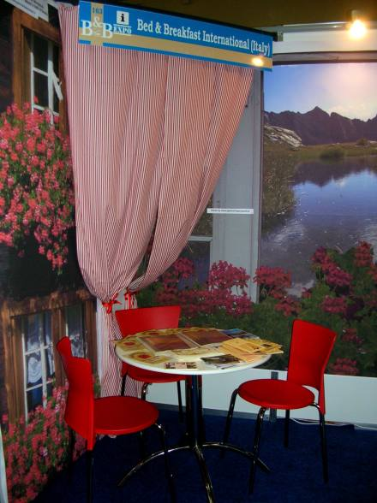
Tra i numerosi paesi esteri spiccava la presenza irlandese, olandese e americana, quest’ultima rappresentata dal portale statunitense e internazionale dei bed & breakfast, Bedandbreakfast.com e nell’ambito dello stand di Bed & Breakfast International, la presenza di Villa Viscuso a Miami Beach, Florida, uno splendido bed & breakfast con piscina e attracco privato, gestita da un artista italiano. La presenza americana è stata anche favorita dalla debolezza del dollaro, che ha creato interesse per quel paese come meta delle vacanze.
Infine un‘annotazione per rendere l’idea del tipo di approccio: molte strutture presenti hanno ricevuto prenotazioni per la prossima stagione da parte di persone che sono venute in fiera per cercare la propria vacanza, come si va da un’agenzia di viaggio, non come visitatori distaccati, ma coinvolti ed interessati anche ai dettagli.

di Silvia Ruggieri

